* Code :
  1. 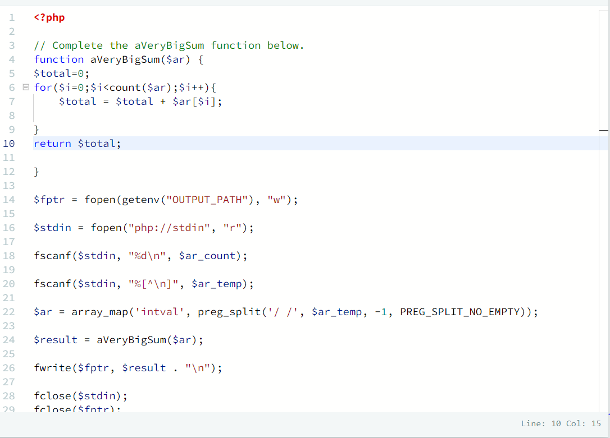
  2. 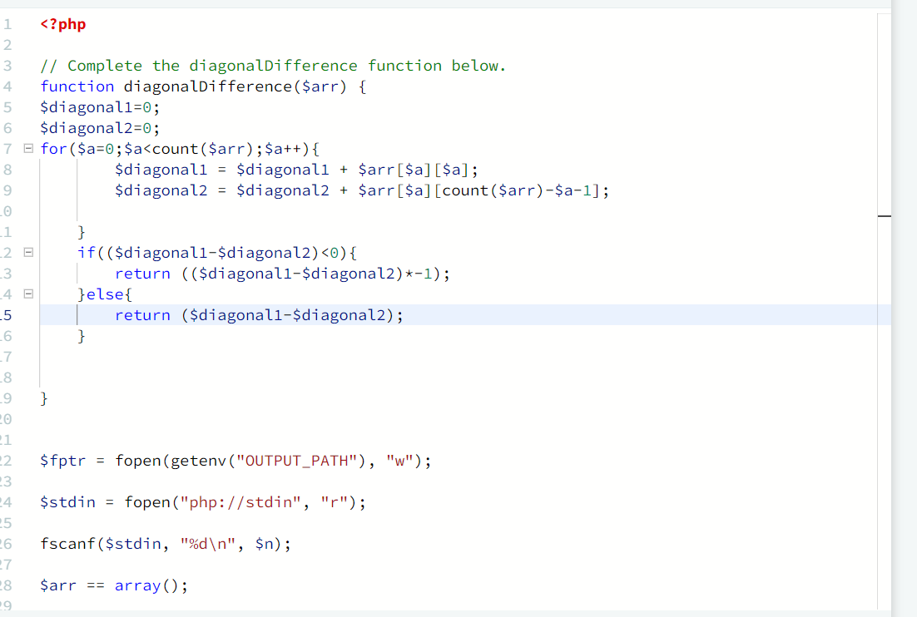
  3. 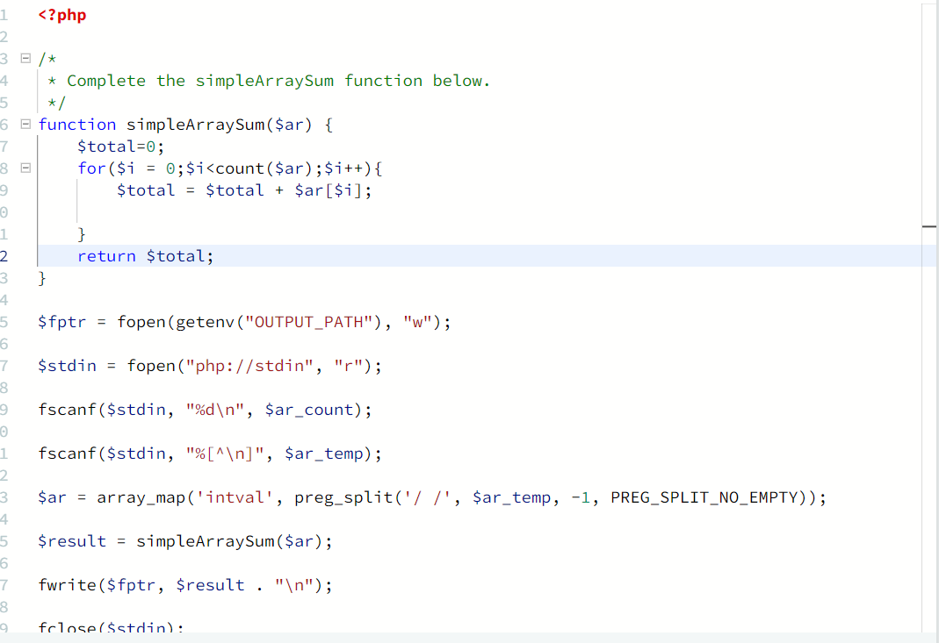
  4. 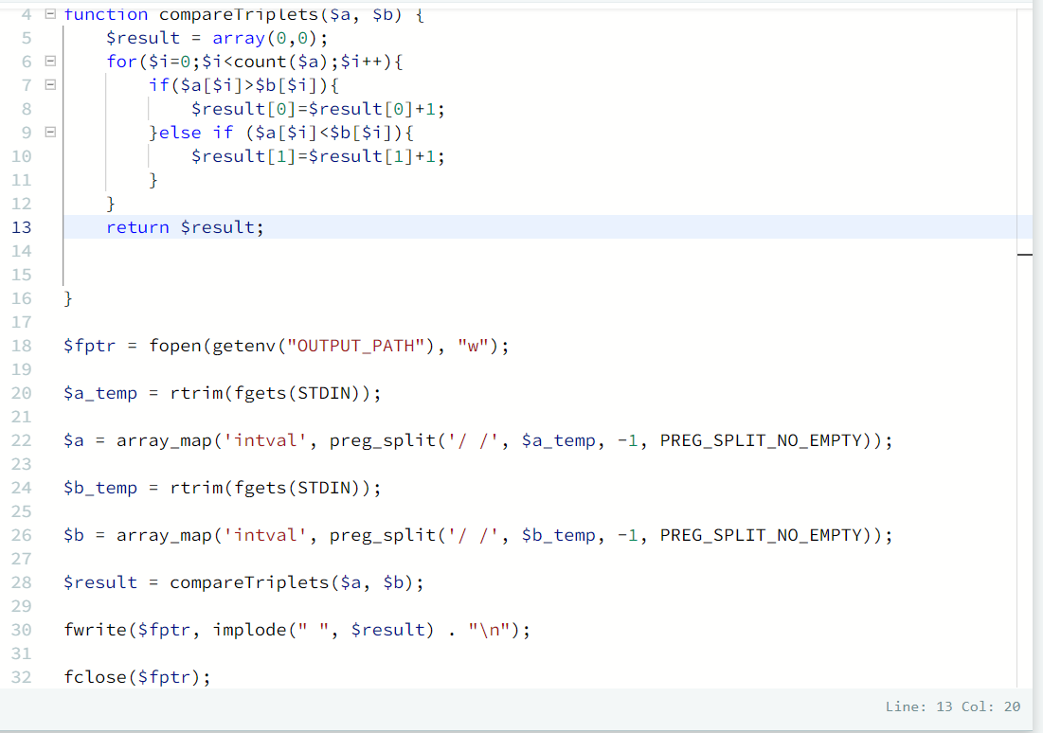
  5. 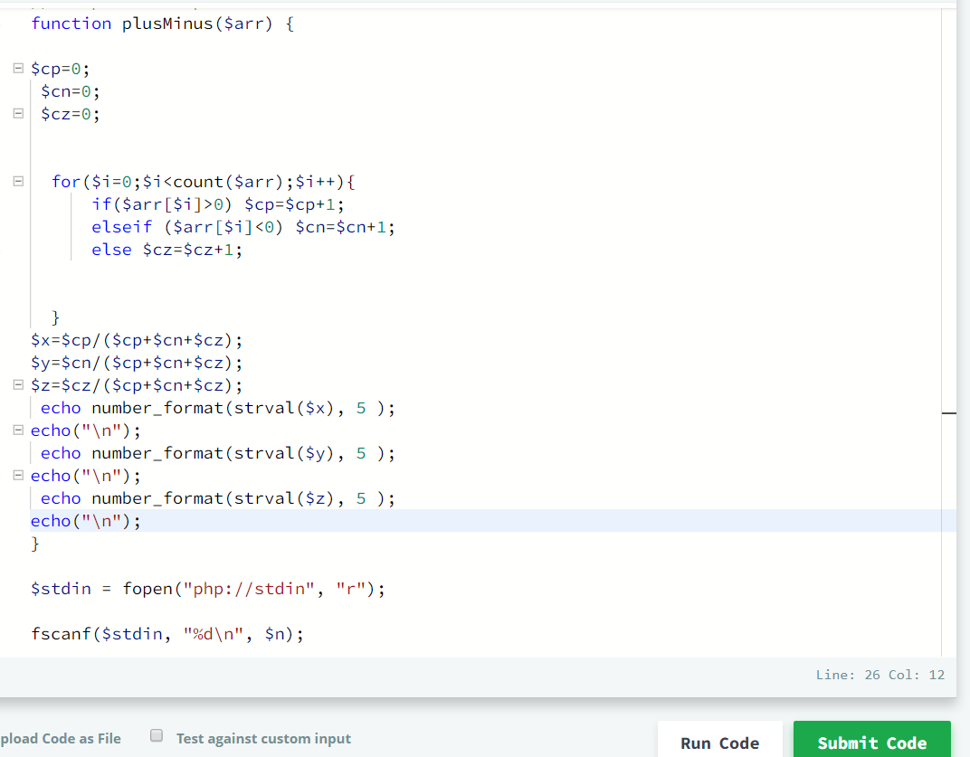
  6. 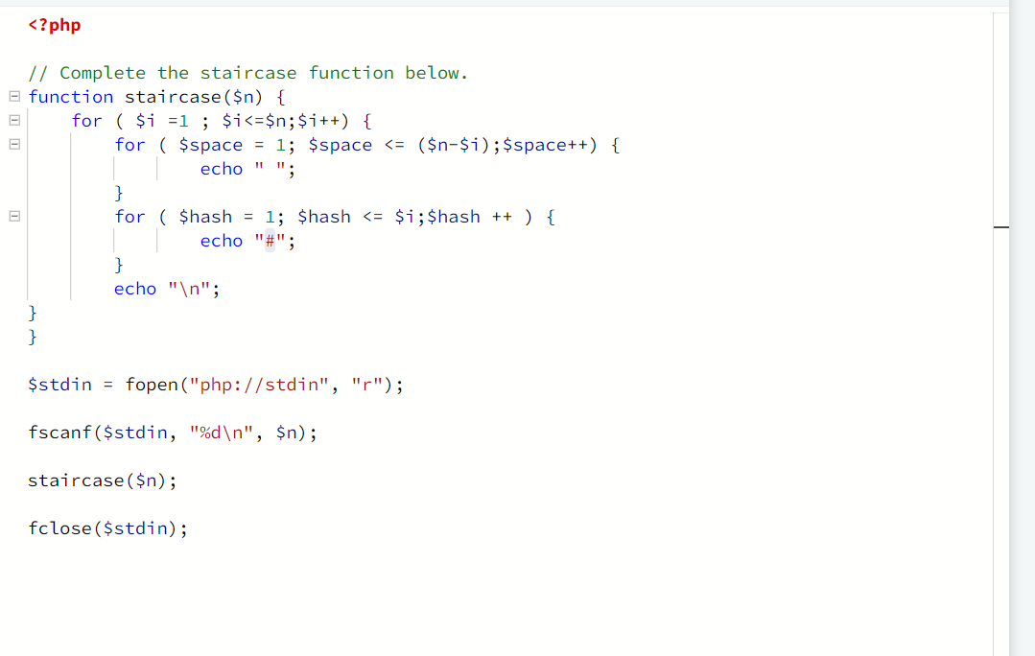
  7. 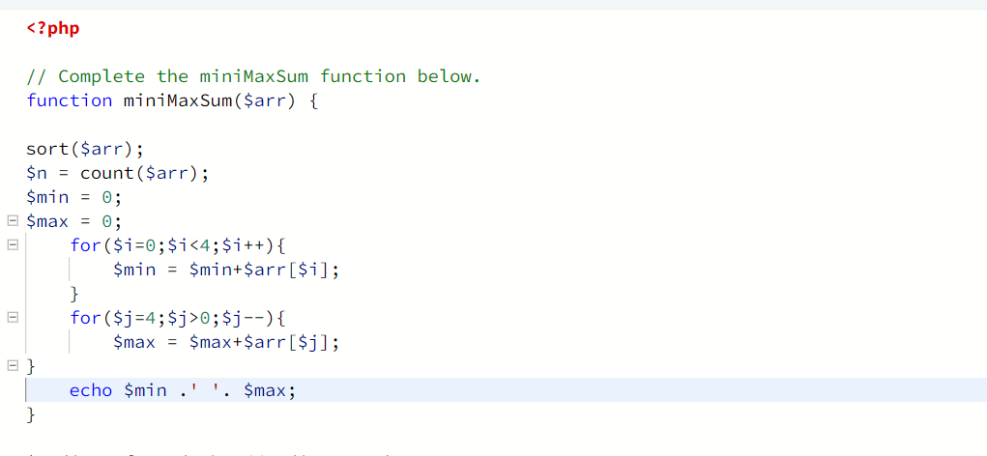
  8. 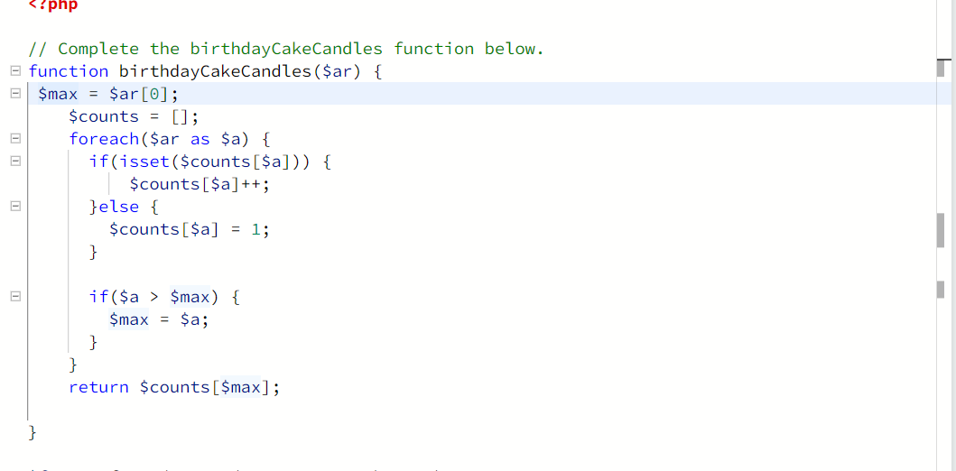
* Score Hacker Rank  
    
  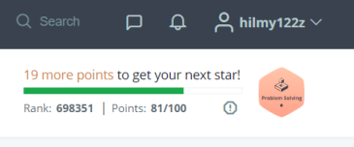
* Solved Problems  
  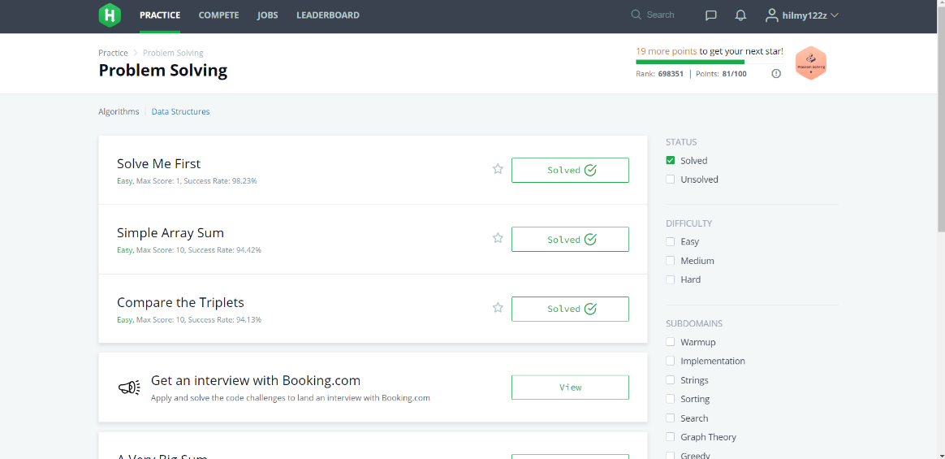
* Subsmission  
    
  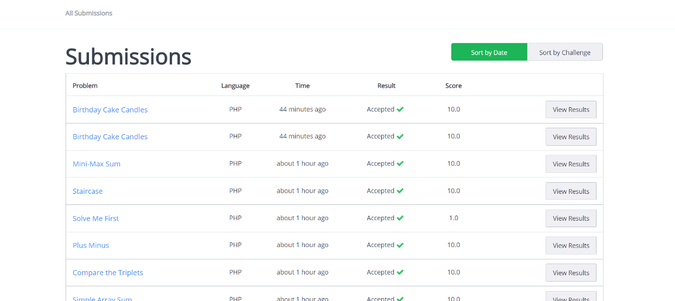

**Laporan Hacker Rank  
Pemrograman Website  
  
  
  
  
  
  
  
  
  
  
  
  
  
  
  
  
  
  
  
  
Oleh :  
Akhmad Hilmy Zakaria  
17051204028  
TI 2017 A**